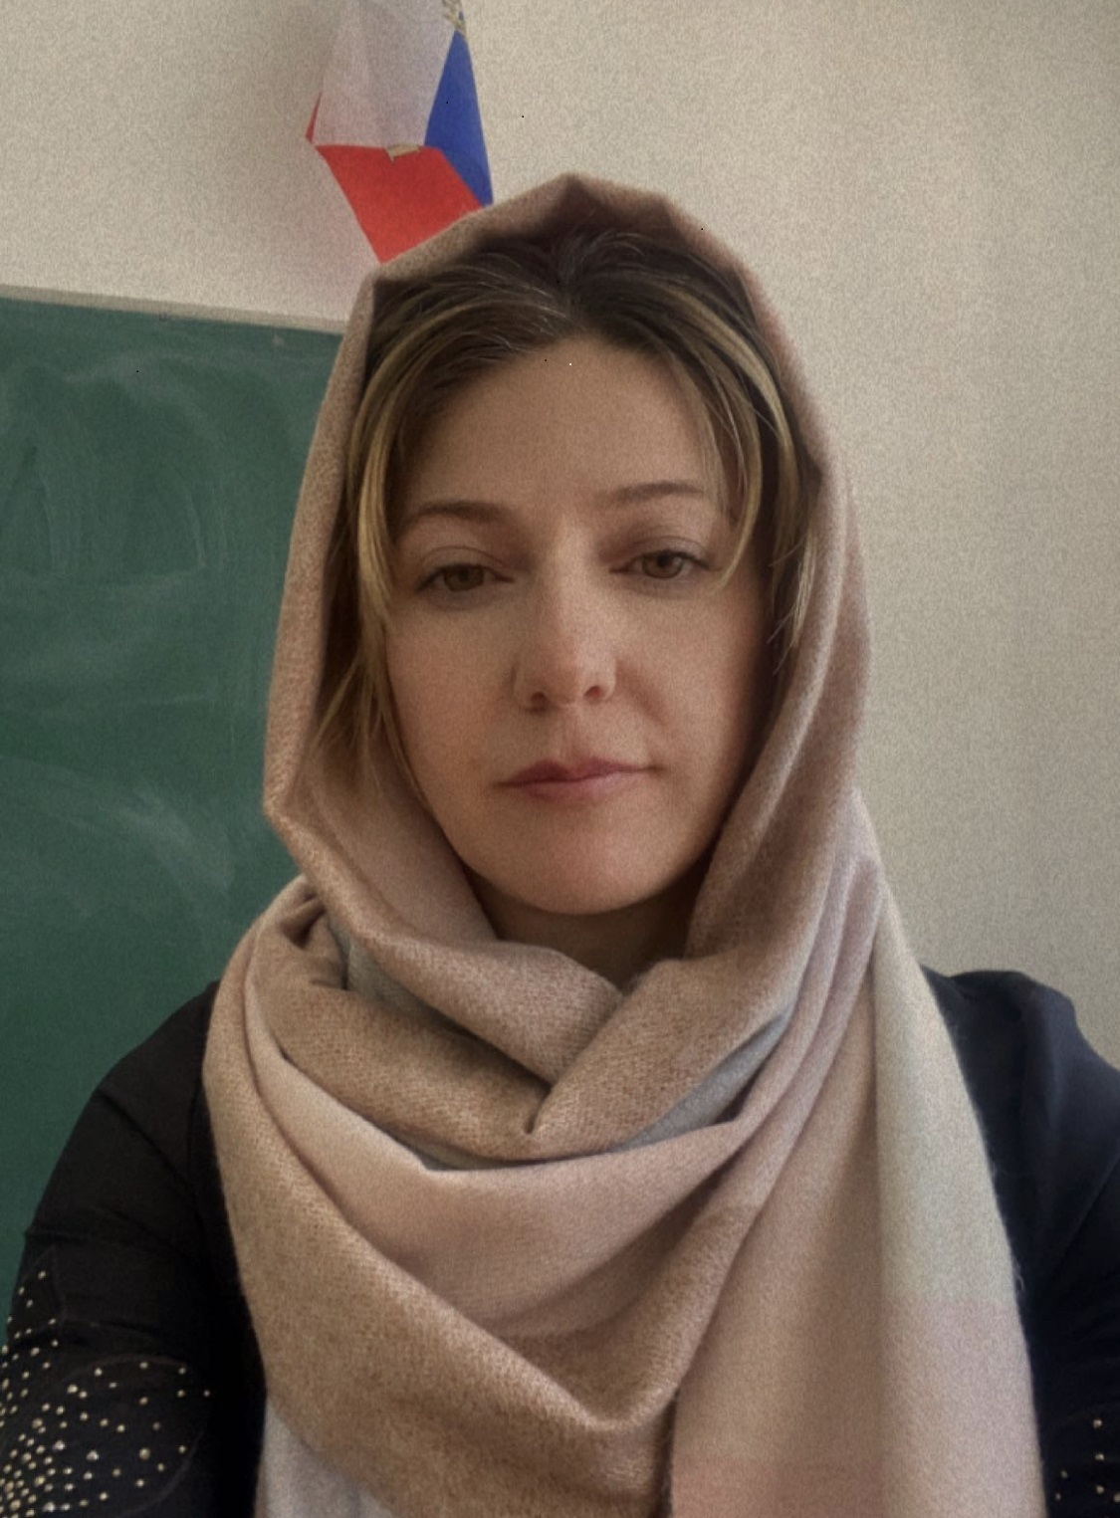

45 мм х 35 мм
ФИО: Темирханова Раисат Болачовна
Возраст:42
Должность: Учитель музыки и технологии.
Советник директора по воспита нию и взаимодействию
с детскими общественными
объединениями.
Регион: Республика Дагестан

Дата рождения 07.12.1981

Место рождения: с. Анди Ботлихский район

Образование: 2016 год. Дагестанский профессионально-педагогический колледж (г. Кизляр)

Трудовая деятельность:

Число, месяц и год |  | Место работы, должность | Адрес организации
приема | увольнения | Место работы, должность | Адрес организации
01.05.2019 | - | МКОУ Андийская СОШ №1  Учитель музыки и технологии. | Республика Дагестан Ботлихский район с.Анди
01.09.2023 | - | Советник директора по воспитанию и взаимодействию с детскими общественными объединениями. | Республика Дагестан Ботлихский район с.Анди
01.09.2023 | _- | ФГБУ «Российский детско-юношеский центр», эксперт в отделе реализации проектов и программ в сфере патриотического воспитания граждан | г.Москва,  ул.Усачева, д, 6

Общественная деятельность:

Награды:
Региональные: Нет

Федеральные: Нет
Направление деятельности:

- Образование и знание
- Наука и технологии
- Труд, профессия и свое дело

Личные достижения: Уникальных достижений в жизни у меня нет. Но, я считаю для учителя - достижения, это победы, как и личные профессиональные так и его учеников.
А вот достижения Учителя - это, когда ученики могут блеснуть знаниями по его предмету, несмотря на время и нравы, когда говоришь с учеником на его языке, объясняя, что не так надо кому-то, а для чего нужны знания именно для него, и встречаешь понимание! А самое главное, это когда ученик становится человеком и личностью с большой буквы!

Практика в регионе по следующим направлениям деятельности:
1. ЦДИ (Орлята, патриотические клубы, ученическое самоуправление, сбор гуманитарной помощи и т.д.)
2. Школьные театры.

Семейное положение: не замужем.

Контактные данные:
мобильный 8928-88-328-36
e-mail: raya.temirkhanova.81@mail.ru

Аккаунты в социальных сетях:
ВКонтакте https://vk.com/andisosh_1
Телеграмм https://t.me/ki_dudu

